化学 学科教学设计
课题 | 化学计量在实验中的应用 |  |  |  |  | 授课人
课时安排 | 2课时 |  |  | 课型 | 新授 | 授课时间 |  | 第3周
课标依据 | 化学课程标准要求：1．能根据物质的组成和性质对物质进行分类。  2．知道胶体是一种常见的分散系。
教材分析 | 本章共有3节内容,包括物质的分类、离子反应和氧化还原反应。在初中我们已经学过物质的简单分类，如物质可以分为混合物和纯净物等，这一节中将会学习按照一定的标准给物质怎么进行分类，以及分散系的内容。在离子的基础上学习电解质和离子反应及其发生的条件，学会怎么书写离子方程式，这是一个重点，一定要掌握好。初中阶段我们学习过氧化反应和还原反应，但都是分开讲的，意思比较狭义，现在在这一章中我们将要学习到氧化还原反应，它包括的内容比较多，也应作重点讲解。
学情分析 | 四个班的学生在此之前已经学习过分子、原子、离子等微观粒子，对这些粒子有了基本的了解；同时学生对宏观世界的物质质量、物质体积等内涵也有所了解；学生的这两项基本知识有利于建构微观和宏观之间的联系，有利于学生这节内容的学习。同时由于上节内容的讲解，学生对化学实验有了更进一步的认识，利于本节课学习过程中的实验探究。  高一5班、3班的学生，具备一定的抽象思维能力和总结归纳能力，利于本节内容的学习。
学情分析 | 高一2、6班需要在老师的引导下进行总结归纳和细节讲解。
三维目标 | 知识与能力  1.了解化学物质分类的意义。  2.能根据物质的组成和性质对物质进行简单的分类
三维目标 | 过程与方法  从概念的应用中，培养学生实验能力和思维能力，培养学生发现问题和解决问题的能力。
三维目标 | 情感态度与价值观  1、通过概念的学习和溶液的配制，培养学生理论联系实际的学习自然科学的思想。  2、培养学生学习自然科学的学习兴趣以及严谨求实的学习态度。
教学重难点 | 教学重点  物质的组成和性质对物质进行简单的分类
教学重难点 | 教学难点  物质的组成和性质对物质进行简单的分类
教法  与  学法 | 采用引导探究式，学生以自主建构概念。
信息技术应用分析
知识点 |  | 学习目标 | 媒体内容与形式 |  |  |  | 使用方式 |  |  | 媒体来源
教  学  活  动  设  计 |  | 师生活动 |  |  |  |  | 设计意图 |  |  |  | 批注
 |  | 图书馆有许许多多的书籍, 为什么你能很快就找到你所需的书？  分类的意义：能够提高人们工作、学习的效率，使人们更快、更便捷的达到目的。  思考与交流  请尝试对HCl、SO2、CaO、KOH、Na2SO4、H2SO4进行分类，并说明分类的依据。  [结论]  根据物质的属性来分，可分为：氧化物，有SO2， CaO；酸，有HCl, H2SO4;碱，有KOH；盐，有Na2SO4。  根据物质在常温常压下所处的状态来分，可分为：固体，有CaO、 KOH、Na2SO4；气体，有HCl、 SO2；液体，有H2SO4  对于Na2CO3，如果从其阳离子来看，它属于什么盐？从阴离子来看又属于什么盐？  [结论]  从其阳离子来看，它属于钠盐；从阴离子来看又属于碳酸盐  1、交叉分类法：  对物质以不同的标准进行分类。  交叉分类法举例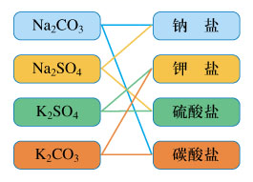  练习  下列物质按不同的分类标准选择，可选出与其他三项不属同类的物质？  （1）选___. 标准是_____________.  （2）选___. 标准是______________.  A. 盐酸 B. 浓硫酸 C. 硝酸溶液  D. 纯碱  想一想  刚刚我们学习的是利用不同的标准对物质进行分类，那么对于已经分好的同类物质可不可以在分？  分析：如果是同类物质我们还可以进行再分类，如树状分类法。  1、请回顾初中学过那些有关物质类别的概念?  混合物、纯净物、单质、化合物、酸、碱、盐、氧化物  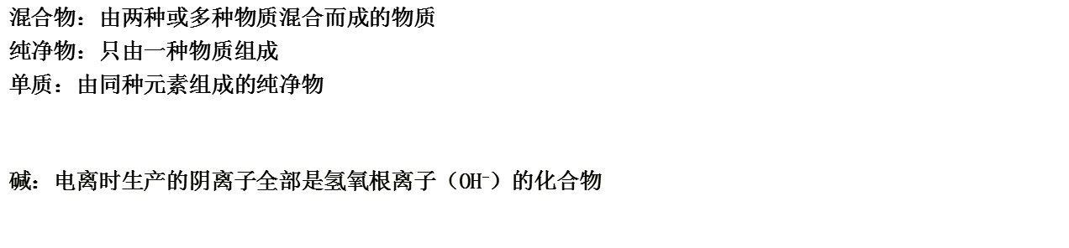2、树状分类法  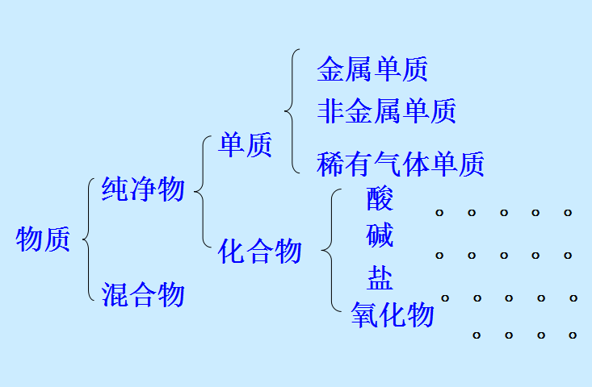  练习  1、下列各组物质中均为纯净物的是（ ）  A.生石灰，熟石灰，烧碱溶液  B.胆矾，硫磺，不锈钢  C.乙醇，干冰，冰水混合物  D.纯碱，盐酸，沼气  2、下列各组概念中，后者属于前者范围的是  A.化合物，单质  B.金属，单质  C.混合物，纯净物  D.纯净物，化合物  请用下列物质的序号填空：  A、Na2O2 B、Na2CO3 C、NaHCO3 D、K-Na合金 E、Na F、CaO G、CaCO3 H、Ca(OH)2  （1）属于盐的是_______________________；  （2）属于氧化物的是___________________；  （3）属于碱的是______________________；  （4）属于单质的是___________________  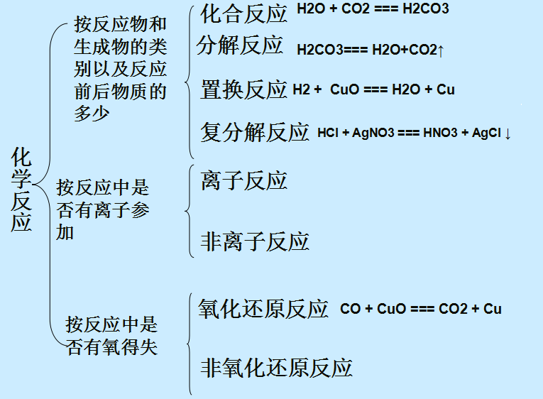  交流讨论：  下列实验室常见的物质，它们能和哪些物质发生反应，写出反应的方程式。并总结反应的规律  Ca、CaO、Ca（OH）2、CaCO3  C、CO2、H2CO3、CaCO3  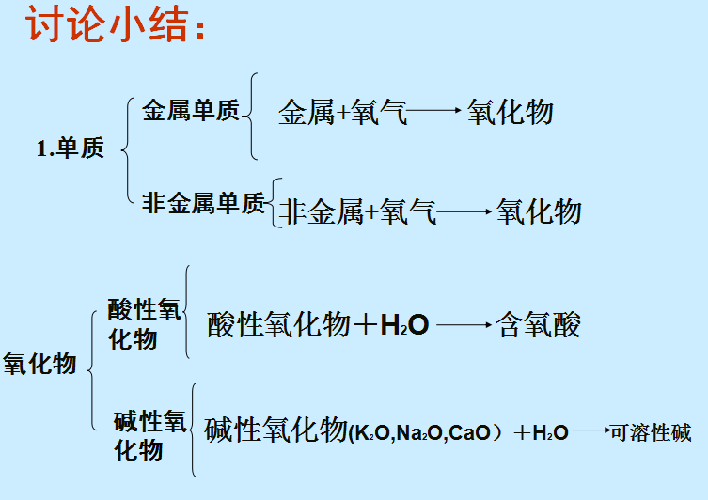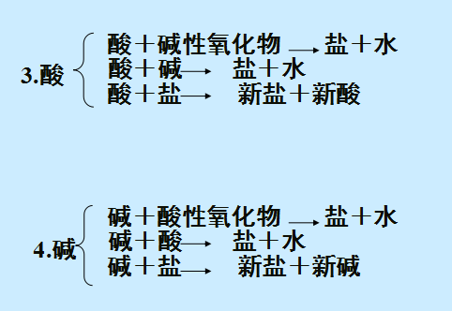 |  |  |  |  | 从概念的应用中，培养学生实验能力和思维能力，培养学生发现问题和解决问题的能力。  培养学生学习自然科学的学习兴趣以及严谨求实的学习态度。  培养学生理论联系实际的学习自然科学的思想。
当堂检测  有效练习 |  | 1、下列各组物质中均为纯净物的是（ ）  A.生石灰，熟石灰，烧碱溶液  B.胆矾，硫磺，不锈钢  C.乙醇，干冰，冰水混合物  D.纯碱，盐酸，沼气  2、下列各组概念中，后者属于前者范围的是  A.化合物，单质  B.金属，单质  C.混合物，纯净物  D.纯净物，化合物  请用下列物质的序号填空：  A、Na2O2 B、Na2CO3 C、NaHCO3 D、K-Na合金 E、Na F、CaO G、CaCO3 H、Ca(OH)2  （1）属于盐的是_______________________；  （2）属于氧化物的是___________________；  （3）属于碱的是______________________；  （4）属于单质的是___________________
作业布置 |  | 完成练习册思考发现和应用体验
板书设计 |  | 物质的分类  - 物质的分类方法  交叉分类法  树状分类法
教学反思 |  | 本节课的整个教学设计中，对知识本身的掌握我没有过分强调，而侧重让学生获得亲身参与探究的体验，学会分享与合作，但由于学生认知水平的差异性和学生实验能力水平的高低，可能不同类型的学生会有一定程度的差距，但只要坚持，我想差距会缩小的。在教学过程中，要改变以往那种以教师为中心的传统观念  必须加强学生在教学这一师生双边活动中的主体参与。
备注

